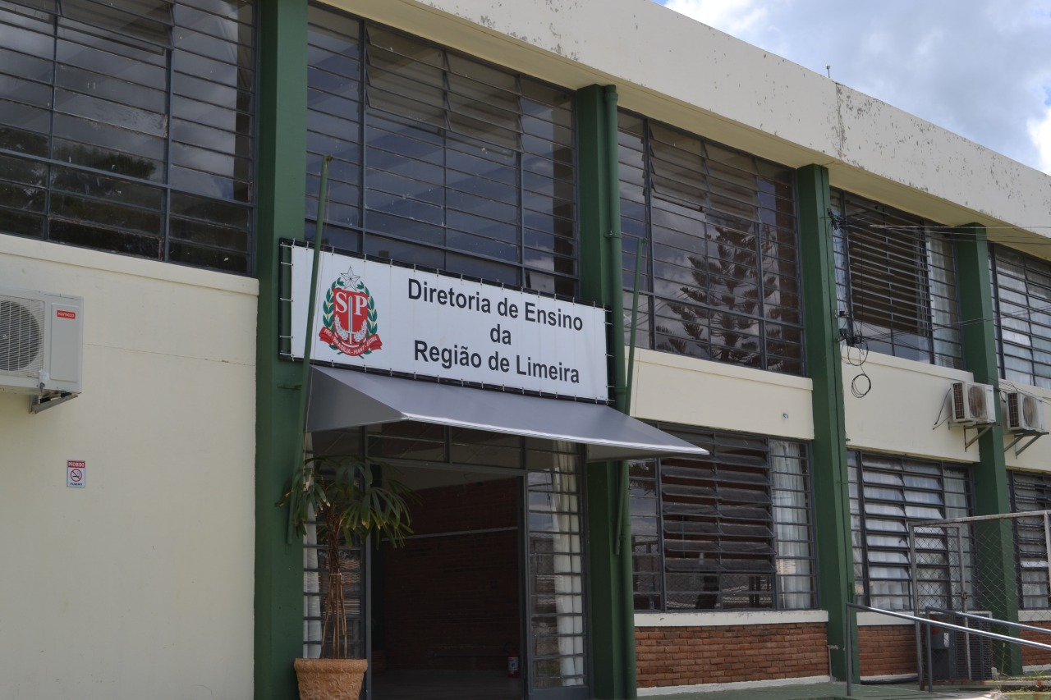

GOVERNO DO ESTADO DE SÃO PAULO

SECRETARIA DE ESTADO DA EDUCAÇÃO

DIRETORIA DE ENSINO - REGIÃO DE LIMEIRA
NÚCLEO PEDAGÓGICO
delimnpe@educacao.sp.gov.br

Cadastro Pedagógico 2019
E.E.
Endereço: |  |  |  |  |  |  | Cidade:
Telefones:
e-mail:
Período e Quantidade de salas |  | Manhã |  |  |  | Tarde |  |  |  | Noite
 |  | Ciclo I =  Ciclo II =  E.M. = |  |  |  | Ciclo I =  Ciclo II =  E.M. = |  |  |  | E.M. =  EJA Ciclo II =  EJA EM =
Supervisor: |  |  |  | Reunião Equipe Gestora
 |  |  |  | Dia da semana: _________feira |  |  |  |  | Horário:  Das _________ às ____________
Diretor:
RG: CPF: Tel. Cel.
e-mail particular:
Vice-Diretor:
RG: CPF: Tel. Cel.
e-mail particular:
( ) Prof. Mediador ( ) Vice-Diretor (PEF)
Nome:
RG: CPF: Tel. Cel.
e-mail particular:
Professor Coordenador: Ciclo I ( ) Ciclo II ( ) EM ( )
Nome:
RG: CPF: Tel. Cel.
e-mail particular:

Horários de ATPCs
Dia da  semana:  _______feira | Horário:  Das _____às_______ |  | Dia da  semana:  _______feira |  | Horário:  Das _____às_______ |  |  | Dia da  semana:  _______feira |  |  | Horário:  Das _____às_______
Professor Coordenador: Ciclo I ( ) Ciclo II ( ) EM ( )
Nome:
RG: CPF: Tel. Cel.
e-mail particular:

Horários de ATPCs
Dia da  semana:  _______feira | Horário:  Das _____às_______ |  | Dia da  semana:  _______feira |  | Horário:  Das _____às_______ |  |  | Dia da  semana:  _______feira |  |  | Horário:  Das _____às_______

